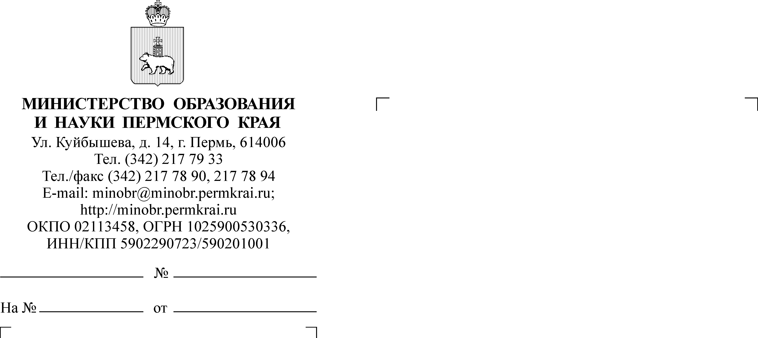

Руководителям органов управления
образованием администраций муниципальных районов
(городских округов) Пермского края
(по списку)
13.04.2017
СЭД-26-01-35-610

Уважаемые коллеги!

В соответствии с пунктом 2.1.2. плана деятельности отдела дошкольного образования управления общего образования Министерства образования и науки Пермского края с целью повышения профессиональной компетентности специалистов управлений образования муниципальных районов (городских округов) и специалистов дошкольных образовательных организаций – пилотных площадок Пермского края (далее – ДОО) по реализации федерального государственного образовательного стандарта дошкольного образования (далее – ФГОС дошкольного образования) в 2017 году планируется проведение заседаний краевой открытой педагогической площадки «Реализуем ФГОС дошкольного образования» (далее – открытая педагогическая площадка).
Первое заседание краевой открытой педагогической площадки состоится
20 апреля 2017 г. на базе государственного автономного учреждения дополнительного профессионального образования «Институт развития образования Пермского края» по адресу: г. Пермь, ул. Екатерининская, 210, аудитория 19. Проект программы краевой открытой педагогической площадки
в приложении 1 к настоящему письму.
Время проведения краевой открытой педагогической площадки с 10.00
до 15.00, регистрация участников с 9.30 до 10.00.
На заседание краевой открытой педагогической площадки приглашаются специалисты управлений образования муниципальных районов (городских округов), курирующие вопросы дошкольного образования и руководители образовательных организаций - пилотных площадок Пермского края
(приложение 2).

Приложение: | 1. | Проект программы краевой открытой педагогической площадки «Реализуем ФГОС дошкольного образования»  – на 2 л. в 1 экз.;
 | 2. | Перечень образовательных организаций – пилотных площадок Пермского края – на 3 л. в 1 экз.
Е.В. Серебренникова
8 (342) 211 70 23

И.о. министра Л.С. Сидорова

Приложение 1
к письму Министерства образования и науки Пермского края
от № СЭД-26-01-

Проект программы краевой открытой педагогической площадки
«Реализуем ФГОС дошкольного образования»

Время | Мероприятие | Ответственные
10.00 – 12.30 | Круглый стол (панельная дискуссия) «Основная образовательная программа дошкольного образования образовательной организации – как инструмент качественной реализации ФГОС дошкольного образования» | Н.Д. Чистякова  Руководители базовых площадок:  Н.Г. Гурьянова  В.С. Бронникова  О.И. Попова  Е.В. Кривенко  Л.Е. Степанова
12.30 – 13.10 | Перерыв
13.10 – 14.10 | Защита специалистами управлений образования муниципальных районов (городских округов) планов работы муниципальных апробационных площадок  по реализации ФГОС дошкольного образования на 2017 год: | - Департамент образования администрации  г. Перми  - Управление общего  и профессионального образования Чайковского муниципального района  - Управление образования администрации г. Кунгура  - Управление образования администрации г. Соликамска  - Управление образования администрации Нытвенского муниципального района  - Управление муниципальными учреждениями администрации Оханского муниципального района
14.10 – 14.30 | Рефлексия

Приложение 2
к письму Министерства образования и науки Пермского края
от № СЭД-26-01-

Перечень образовательных организаций –
пилотных площадок Пермского края

№ п/п | Наименование учреждения
1 | Муниципальное автономное дошкольное образовательное учреждение «Детский сад № 14» г. Губаха
2 | Муниципальное автономное дошкольное образовательное учреждение «Детский сад № 39» г. Лысьвы
3 | Муниципальное автономное дошкольное образовательное учреждение «Лобановский детский сад «Солнечный город» Пермского муниципального района
4 | Муниципальное автономное дошкольное образовательное учреждение «Центр развития ребенка «Добрянский детский сад № 15»
5 | Муниципальное автономное дошкольное образовательное учреждение «Детский сад № 59» г. Березники
6 | Муниципальное автономное дошкольное образовательное учреждение «Ныробский детский сад» г. Ныроба
7 | Государственное краевое бюджетное общеобразовательное учреждение «Школа – интернат для детей с нарушением слуха и речи» г. Перми
8 | Муниципальное автономное дошкольное образовательное учреждение «Детский сад № 55» г. Перми
9 | Муниципальное автономное дошкольное образовательное учреждение «Центр развития ребенка – детский сад № 67» г. Перми
10 | Муниципальное автономное дошкольное образовательное учреждение «Центр развития ребенка – детский сад № 176» г. Перми
11 | Муниципальное автономное дошкольное образовательное учреждение «Детский сад № 233 – Школа Рыцарей и Принцесс» г. Перми
12 | Муниципальное автономное дошкольное образовательное учреждение «Детский сад № 396» г. Перми
13 | Муниципальное автономное дошкольное образовательное учреждение «Детский сад № 409» г. Перми
14 | Муниципальное автономное образовательное учреждение «Гимназия №31» структурное подразделение «Детский сад «Совушка» г. Перми
15 | Муниципальное бюджетное дошкольное образовательное учреждение Центр развития ребенка детский сад «Радуга», ЗАТО Звездный
16 | Муниципальное бюджетное дошкольное образовательное учреждение «Детский сад № 8» г. Верещагино
17 | Муниципальное бюджетное дошкольное образовательное учреждение «Детский сад «Солнышко» Гайнского муниципального района
18 | Муниципальное бюджетное дошкольное образовательное учреждение «Детский сад № 8» Горнозаводского муниципального района
19 | Муниципальное бюджетное дошкольное образовательное учреждение «Детский сад «Фантазёры» г. Гремячинска
20 | Муниципальное дошкольное образовательное учреждение «Детский сад № 4 с. Елово» Еловского муниципального района
21 | Муниципальное бюджетное дошкольное образовательное учреждение «Центр развития ребенка – детский сад № 11» г. Кунгура
22 | Муниципальное бюджетное дошкольное образовательное учреждение «Детский сад № 11 «Чебурашка» г. Кудымкара
23 | Муниципальное автономное образовательное учреждение «Средняя общеобразовательная школа № 5, структурное подразделение «Детский сад № 39» г. Краснокамска
24 | Муниципальное бюджетное дошкольное образовательное учреждение «Детский сад № 14» г. Нытвы
25 | Муниципальное бюджетное дошкольное образовательное учреждение «Детский сад «Радуга» Октябрьского муниципального района
26 | Муниципальное бюджетное дошкольное образовательное учреждение «Детский сад «Золотой петушок» г. Осы
27 | Муниципальное казенное дошкольное образовательное учреждение «Ординский детский сад № 1» Ординского муниципального района
28 | Муниципальное бюджетное дошкольное образовательное учреждение «Детский сад № 2» г. Оханска
29 | Муниципальное автономное дошкольное образовательное учреждение «Центр развития ребёнка-детский сад № 14 «Оляпка» г. Соликамска
30 | Муниципальное автономное дошкольное образовательное учреждение «Детский сад № 31 «Гусельки» г. Чайковского
31 | Муниципальное бюджетное дошкольное образовательное учреждение «Центр развития ребенка - детский сад № 15» г. Чернушка
32 | Муниципальное бюджетное дошкольное образовательное учреждение «Детский сад № 55 «Рябинка» г. Чусового
33 | Муниципальное бюджетное образовательное учреждение «Березниковская СОШ имени М.Г. Имашева, структурное подразделение «Березинковский детский сад»
34 | Муниципальное бюджетное дошкольное образовательное учреждение «Детский сад «Золотой петушок» Ильинского муниципального района
35 | Муниципальное бюджетное дошкольное образовательное учреждение «Центр развития ребенка – Карагайский детский сад № 5»
36 | Муниципальное казенное дошкольное образовательное учреждение «Кишертский детский сад»
37 | Муниципальное бюджетное дошкольное образовательное учреждение детский сад № 15 «Сказка» Красновишерский муниципальный район
38 | Муниципальное бюджетное дошкольное образовательное учреждение «Детский сад №8» Куединский муниципальный район
39 | Муниципальное бюджетное дошкольное образовательное учреждение «Комсомольский детский сад» Кунгурский муниципальный район
40 | Муниципальное бюджетное дошкольное образовательное учреждение детский сад «Жаворонок» Очерский муниципальный район
41 | Муниципальное бюджетное дошкольное образовательное учреждение «Сивинский детский сад №1 «Малышок»
42 | Муниципальное бюджетное дошкольное образовательное учреждение «Половодовский детский сад» Соликамский муниципальный район
43 | Муниципальное дошкольное образовательное учреждение «Ключевской детский сад «Родничок» Суксунский муниципальный район
44 | Муниципальное бюджетное дошкольное образовательное учреждение «Центр развития ребенка – Ножовский детский сад» Частинский муниципальный район
45 | Муниципальное бюджетное дошкольное образовательное учреждение «Юсьвинский детский сад «Солнышко»

